

Développement d'une plateforme d'IA décisionnelle pour l'anticipation du churn et l'optimisation de la rétention client en milieu bancaire

Organisme d'accueil : Attijari Bank Tunisie
Projet : Projet de Fin d'Études – Ingénierie Informatique (BI / IA)

Farah Jaffel
Année universitaire : 2025–2026

1. Introduction

1.1 Contexte :
Le secteur bancaire tunisien est marqué par une forte concurrence et une digitalisation croissante des services. La fidélisation des clients constitue un enjeu stratégique majeur. Attijari Bank Tunisie souhaite adopter une approche proactive afin d’anticiper le départ des clients (churn) en exploitant les données transactionnelles et comportementales disponibles dans son système d’information.

1.2 Problématique :
Actuellement, la détection des clients à risque de départ est principalement réactive. La banque ne dispose pas d’un système intelligent permettant :
- d’identifier les signaux faibles de churn,
- de prédire le risque de départ,
- d’alerter automatiquement les conseillers,
- de recommander des actions adaptées.

1.3 Objectif du projet :
Développer une plateforme intelligente permettant :
- la détection précoce du churn .
- la prédiction du risque via Machine Learning .
- l’envoi d’alertes intelligentes aux conseillers .
- la visualisation des indicateurs via dashboards BI.
- L’aide a la décision grâce a des recommandations adaptées .

2. Périmètre du projet

2.1 Inclus :
- Clients particuliers
- Données transactionnelles
- Données comptes et produits
- Historique d’interactions
- Modèle de classification binaire (churn / non churn)
- Dashboard conseiller
- Dashboard management
- Système d’alerte intelligent

2.2 Exclus :
- Clients entreprises .
- intégration temps réel Core Banking (prototype uniquement).
- Automatisation complète des compagnes marketing

3. Acteurs du système
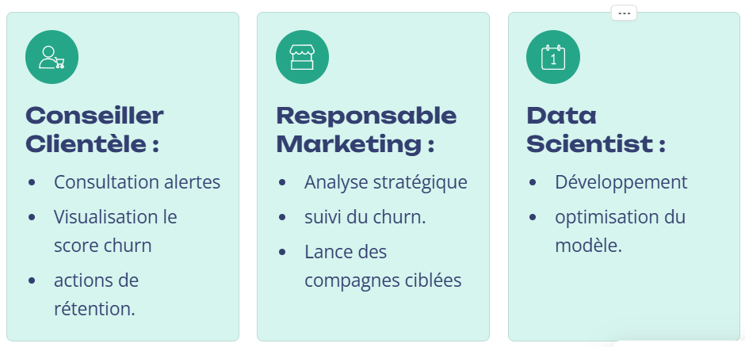

4. Description Fonctionnelle

4.1 Détection des signaux de churn
Extraction automatique des indicateurs suivants :
- Baisse d’activite transactions
- Diminution solde
- Inactivité digitale
- Réclamations répétées.
- Fermeture partielle de produits
- Diminution d’utlisation carte

4.2 Modélisation prédictive
- Modèle de classification binaire
- Calcul d’ un score de churn
- Seuil de déclenchement d’alerte
- Historisation des scores

4.3 Système d’alerte
Lorsqu’un client dépasse un seuil de risque : Affichage automatique au conseiller :
- Nom client
- Score de churn
- Principale cause
- Recommandation d’action

4.4 Dashboards BI
Dashboard Conseiller :
- Liste des clients à risque
- Score moyen portefeuille
- Top clients critiques
- Historique des scores
Dashboard Management
- Taux de churn global
- Évolution mensuelle
- Segmentation par agence
- Analyse des causes principales

5. Architecture Technique
Pipeline : Données → ETL → Data Mart → Machine Learning → API → Dashboard.

Technologies envisagees :
- Python
- SQL
- Power Bi
- SHAP
- MLflow.

6. Méthodologie
Le projet adopte la démarche Approche CRISP-DM (Cross Industry Standard Process for Data Mining) :

Phases :
- Compréhension métier
- Compréhension données
- Préparation des données
- modélisation
- évaluation
- déploiement.
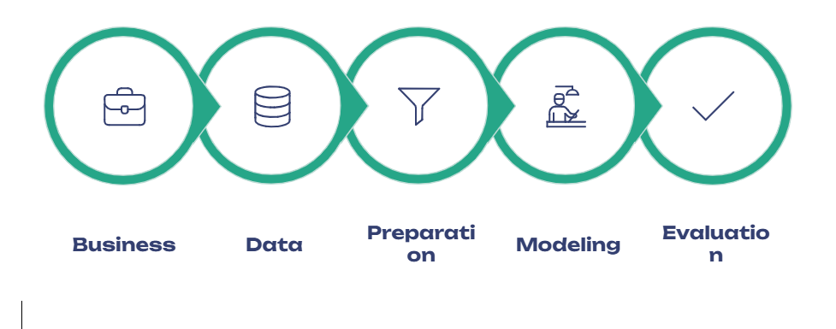

6.Livrables
